ОТЧЁТ

о работе кружка

«Радуга эмоций»

Руководители кружка: педагог-психолог
Белорусова Н.В.

Цель программы кружка: повышение самооценки детей, сплочению детского коллектива, снижение конфликтности, развитие у детей эмпатии, творческих способностей, воображения, самооценки и взаимооценки, наблюдательности, воспитание основ нравственности, профилактика и психокоррекция агрессивности, конфликтности, замкнутости и тревожности.

Задачи программы кружка, которые были реализованы:
- Сформировать у детей представление о внутреннем мире человека, о его месте в окружающем мире;
- Активизировать ценностно-смысловой компонент сознания и личности детей, побудить их к осмыслению общечеловеческих ценностей, к осознанию собственной внутренней позиции, формированию собственных ценностных ориентаций;
- Развивать умение чувствовать и понимать другого;
- Повысить самооценку детей, их уверенность в себе;
- Способствовать развитию творческих способностей и воображения, индивидуальному самовыражению детей;
- Развивать любознательность, наблюдательность;
- Способствовать сплочению детского коллектива;
- Обучение детей приёмам мышечного расслабления - базового условия для аутогенной тренировки.

На протяжении 2013-2014 учебного года проводилась работа с подгруппой детей с октября по май, во второй половине дня по четвергам, 1 раз в неделю. Число воспитанников, занимающихся в кружке – 1о человек. Всего было проведено 31 занятие, каждое занятие состояло из нескольких частей и включало в себя:
- Постоянный ритуал начала занятий;
- Игры-перевоплощения или игры беседы с обсуждением и анализом ситуаций;
- Этические сказки, пластические этюды, игры с элементами изотерапии, музыкальной терапии;
- Обсуждение занятия с детьми;
- Ритуал прощания.

Предлагаю вам посмотреть фотоотчет с фрагментами занятий.
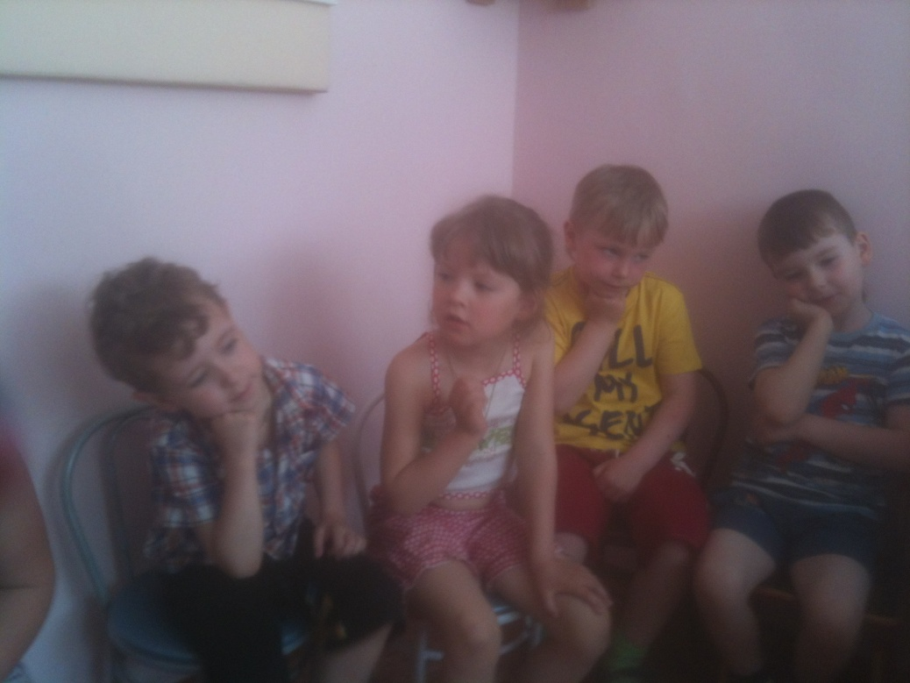

Упражнение
«Как живешь»

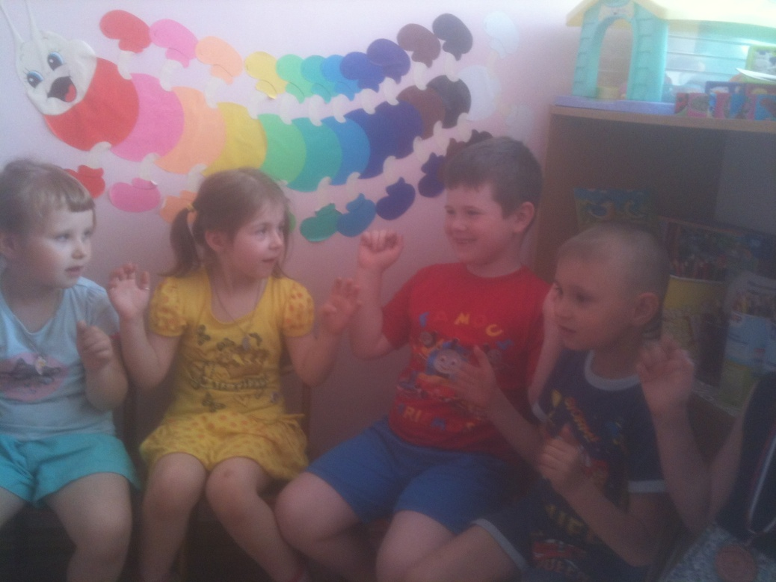

Известно, что всем детям нравятся пальчиковые игры. Но, кроме того, что он забавляют детей, они помогают развивать мелкую моторику и координацию движений, активизировать речевые навыки, память и мышление, пробудить творческое воображение и внимание.

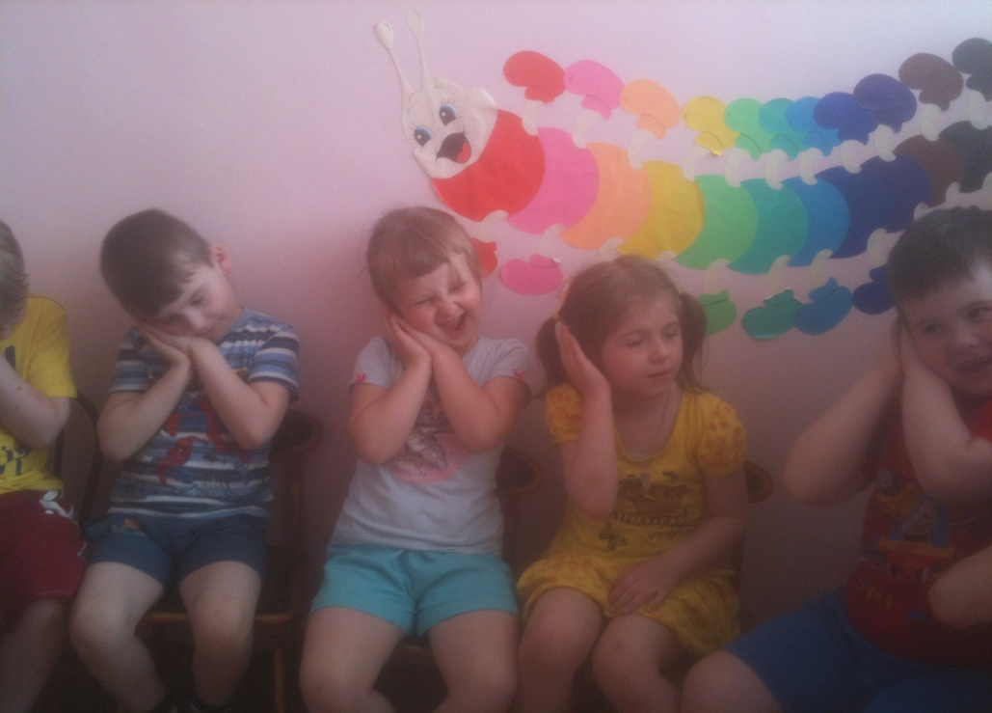

Упражнение «Фотография нашей группы»

Цели: сплочение детского коллектив, создание эмоционально-положительного фона, установление доверительного контакта между детьми.
Содержание упражнения: детям предлагается сделать общую фотографию, а для этого нужно нарисовать свой портрет и приклеить его к окошку нарисованного на ватмане дома. Затем готовая «групповая фотография» вывешивается и обсуждается.

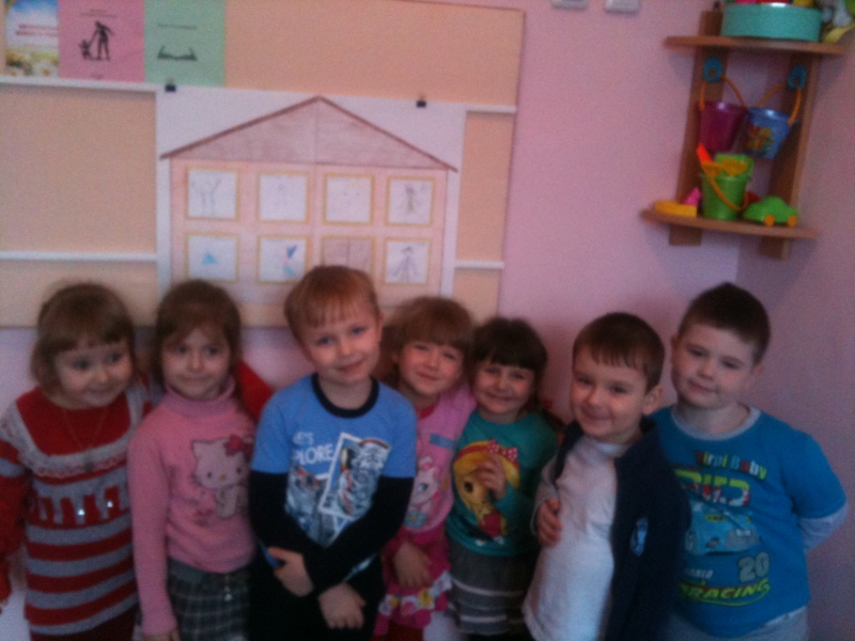

«Мимическая гимнастика»

Цели: учить понимать соответствующую настроению мимику; осознавать своё эмоциональное состояние.
Содержание игры: детям предлагается при помощи мимики выполнить ряд простых упражнений, которые помогут научиться правильно выражать некоторые эмоции: удивление, страх, обиду, злость, печаль, радость, восторг.

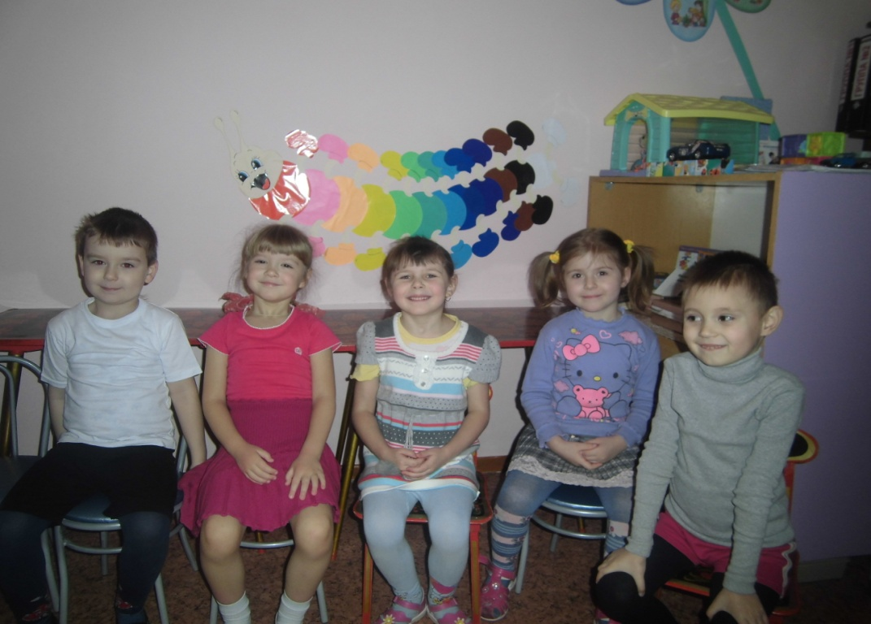

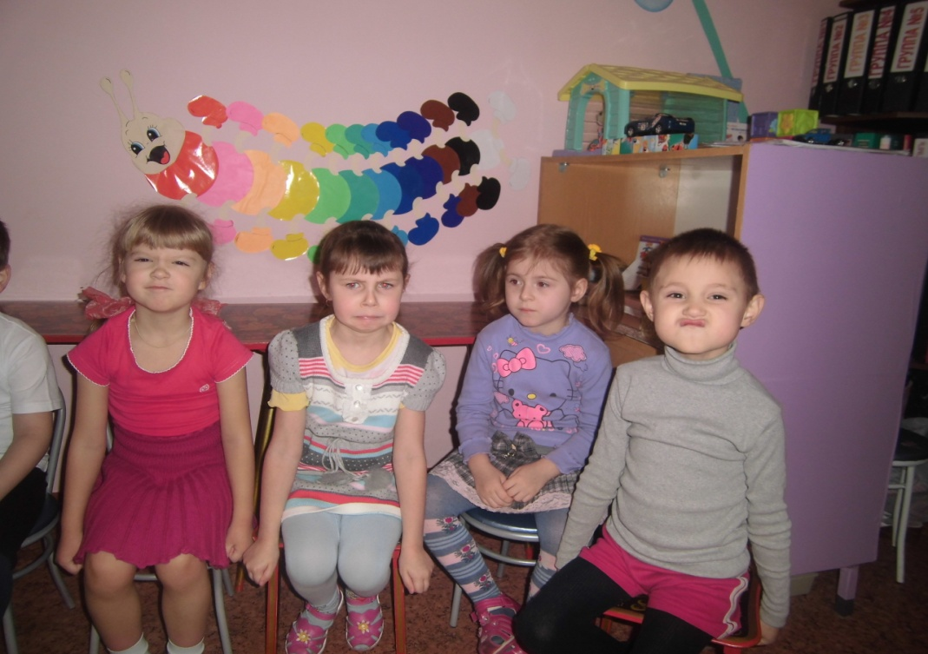

Рисунок «Настроение»

Цели: учить детей осознавать свои эмоции и выражать их через рисунок.
Содержание игры: каждый ребёнок из группы рисует своё настроение, используя свои знания по передачи настроения по мимике. Затем работы вывешиваются и обсуждаются.

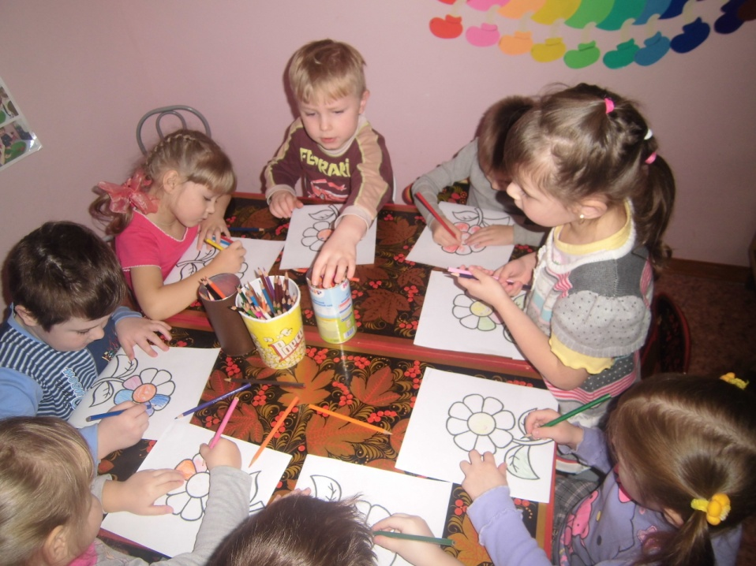

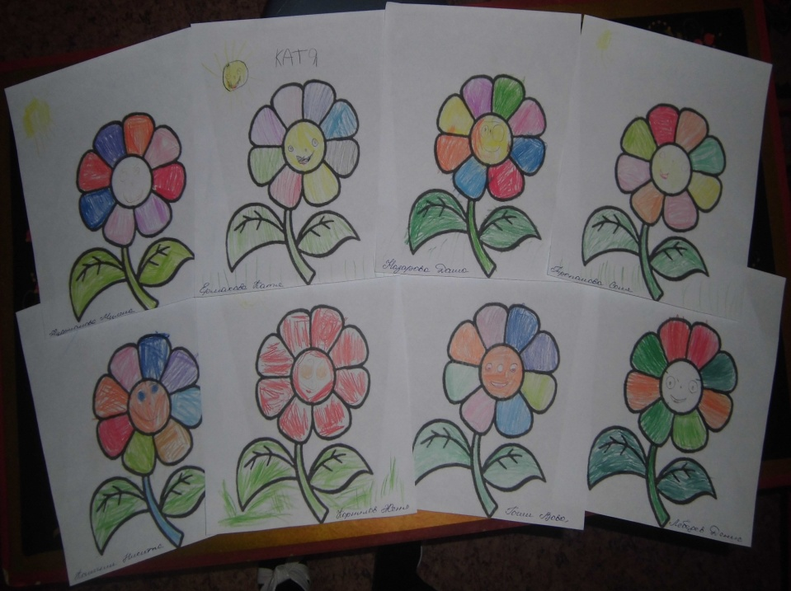

- Ну-ка, ребята, поможем нашей КЛЯКСЕ улучшить настроение и стать красивее.
Цели: Знакомство детей с основами цветотерапии. И тренировка в выборе цвета для улучшения настроения.
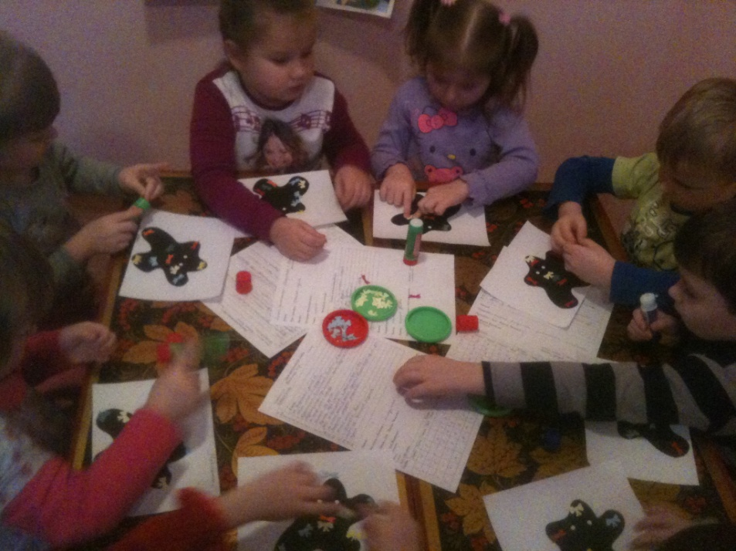

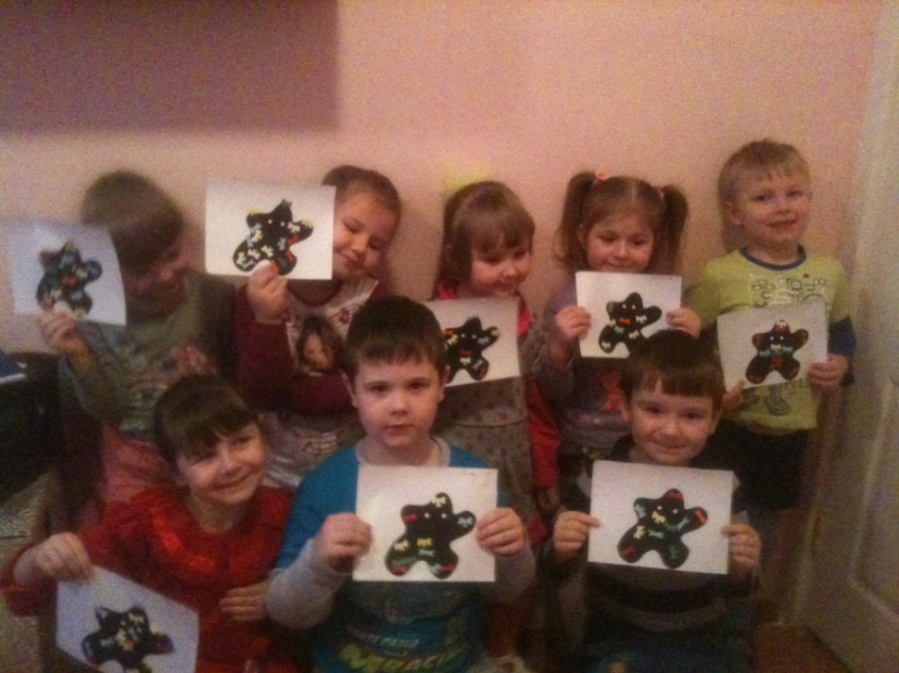

Наша «Ромашка радости»
(Ребятам предлагается сделать «Ромашку радости», которая всегда будет радовать, если станет грустно. Для этого на маленьких листочках дети изображают то, что их радует, когда они радуются. Затем из детских рисунков собираем ромашку, а когда становится грустно, мы просто смотрим на неё и она тут же поднимает нам настроение).
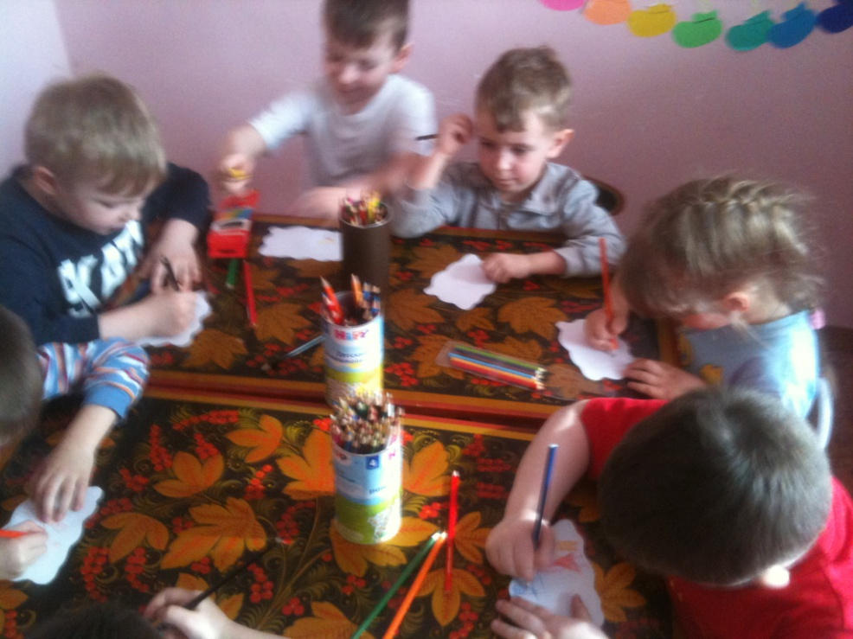

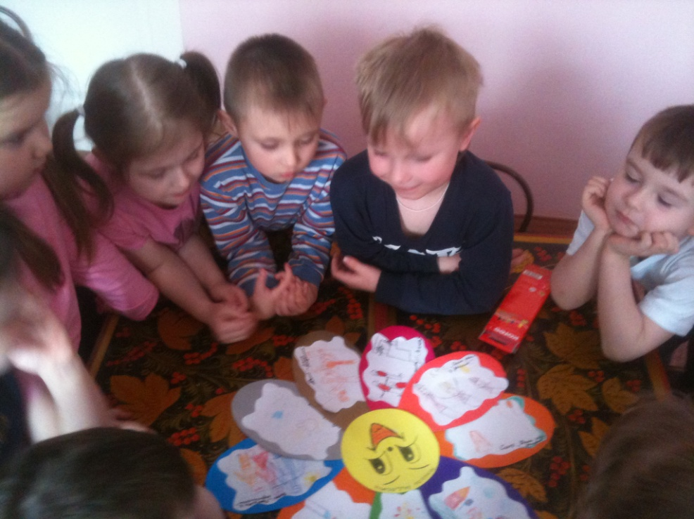

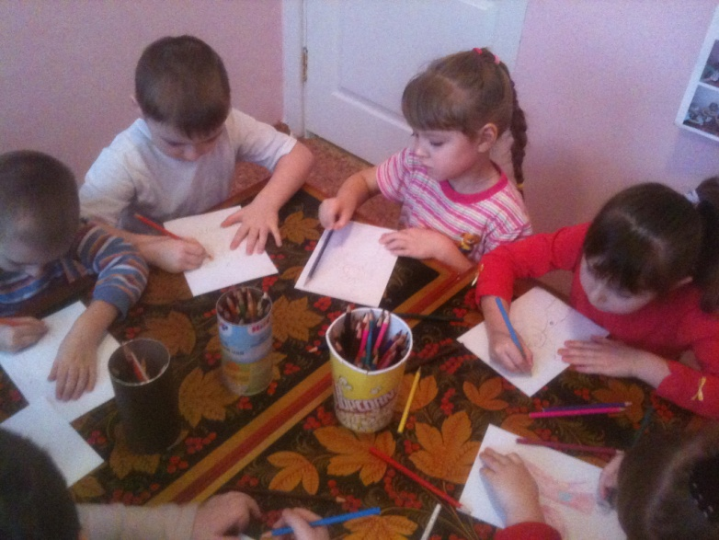
Упражнение
«Нарисуй свой страх»

Цели: преодоление негативных переживаний, символическое уничтожение страха, снижение эмоционального напряжения.
Содержание упражнения: ребятам предлагается нарисовать свой страх, после чего предлагается избавиться от своего страха: уничтожить рисунок (страх). Прежде всего, нужно получить от ребенка признание того, что на рисунке действительно изображен его страх (настоящий или имевшийся раньше, «когда он был маленьким»), и, следовательно, теперь этот страх не внутри (в голове, или в сердце, или в груди), а снаружи. И значит, теперь его легко прогнать, уничтожить: для этого достаточно разорвать рисунок. Ребятам предлагается проделать это.
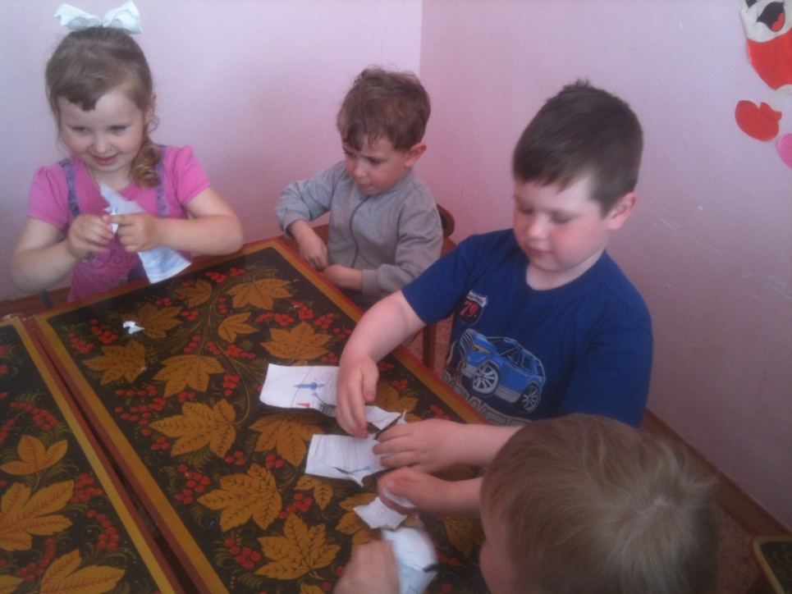

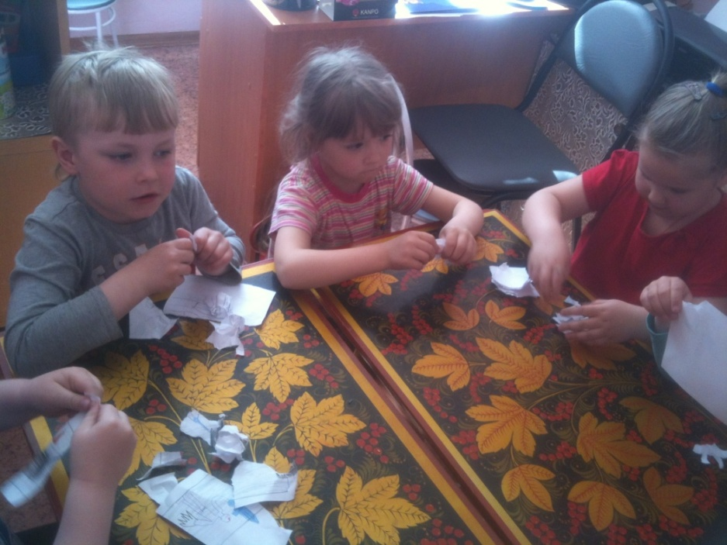

Упражнение «Ожившие картинки»

Цели: развитие воображения и фантазии, снятие скованности.

Содержание упражнения: ребята получают карточки с изображением животных и с помощью выразительных движений, мимики и звуков один из детей изображает нарисованное на его карточке животное. Остальные участники его угадывают. Затем водящий меняется, упражнение возобновляется.

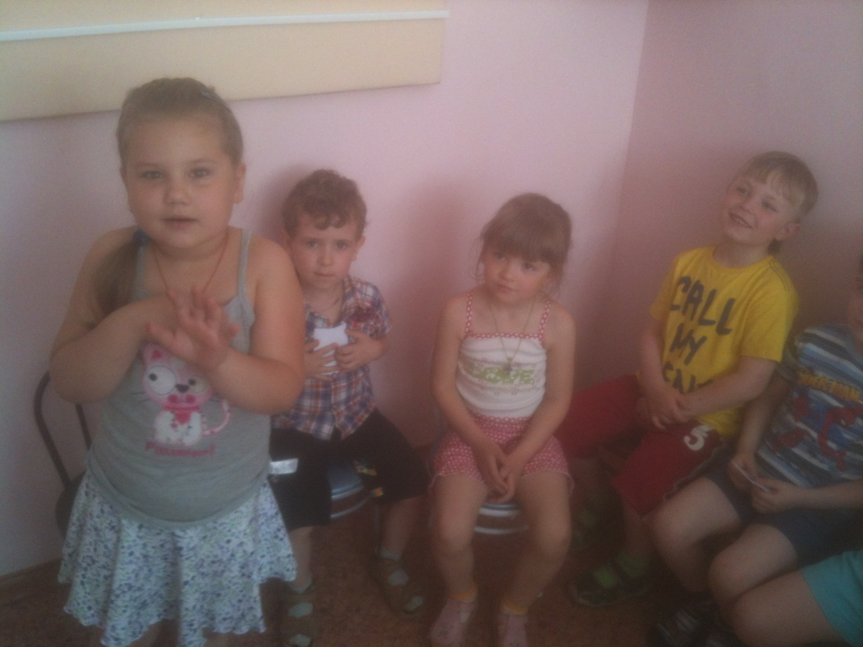

Игра «Жмурки»
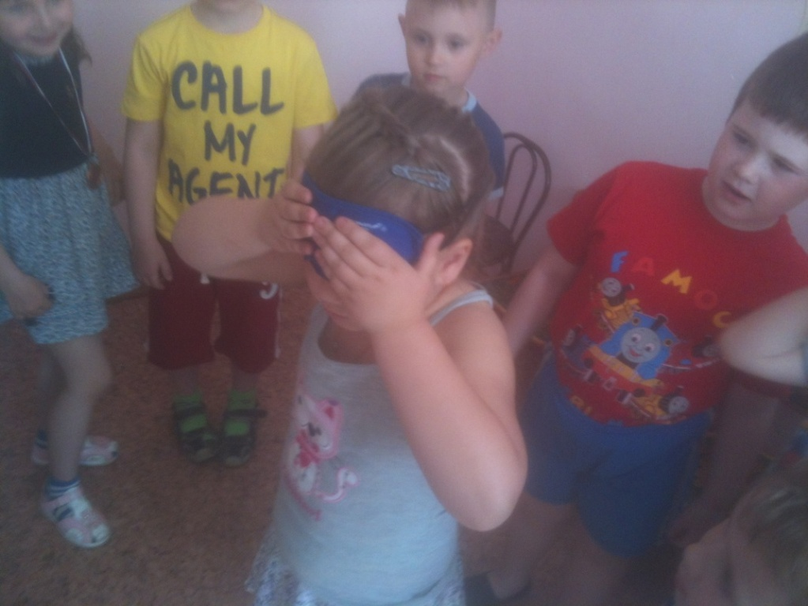
Цели: учить внимательно слушать текст; развивать координацию в пространстве, косвенная коррекция страхов.

Содержание игры: с помощью считалки выбирается водящий. Психолог завязывает ему глаза, после чего водящий встает в центр круга. Остальные дети, взявшись за руки, идут по кругу. Между ними и водящим происходит диалог:
-На чем стоишь?
- На мосту.
- Что ешь?
-Колбасу.
-Что пьешь?
-Квас.
-Ищи мышей, а не нас!

Хоровод останавливается. Водящий ловит одного из детей и называет его имя.

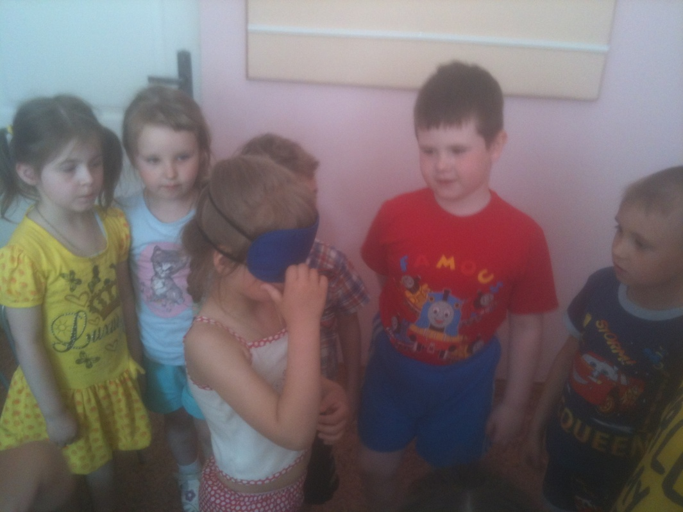

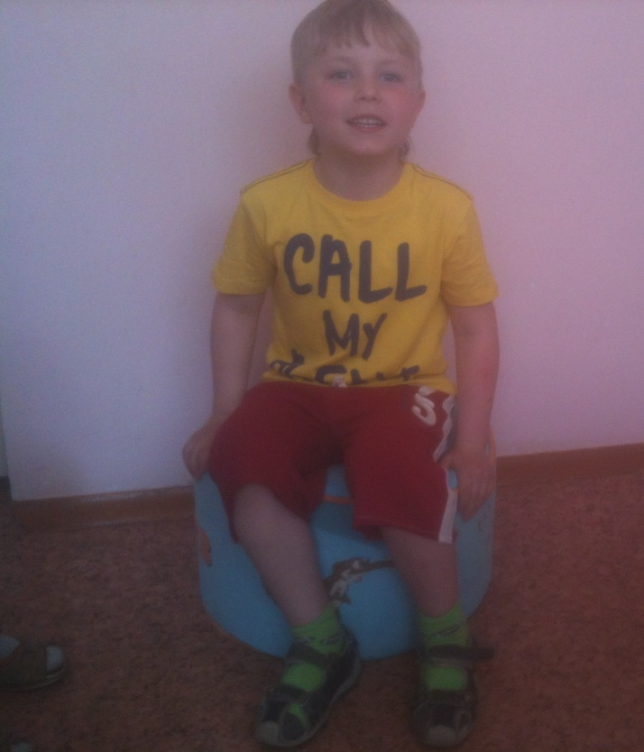
Игра « Весёлый зайчонок»
Цели: повысить самооценку детей, их уверенность в себе;
способствовать развитию творческих способностей и воображения, индивидуальному самовыражению детей.
Содержание игры:
психолог говорит:
-В одном зверином царстве жила заячья семья: папа, мама и зайчата. Вся семья гордилась самым младшим зайчонком. Когда лесные жители устраивали концерт, зайчонок залезал на пенек и громко пел или рассказывал свои любимые стихи.
Затем психолог предлагает детям по очереди присесть на пенек и рассказать стихотворение или спеть песню. По окончании рассказа или песни «зрители» аплодируют выступающему.
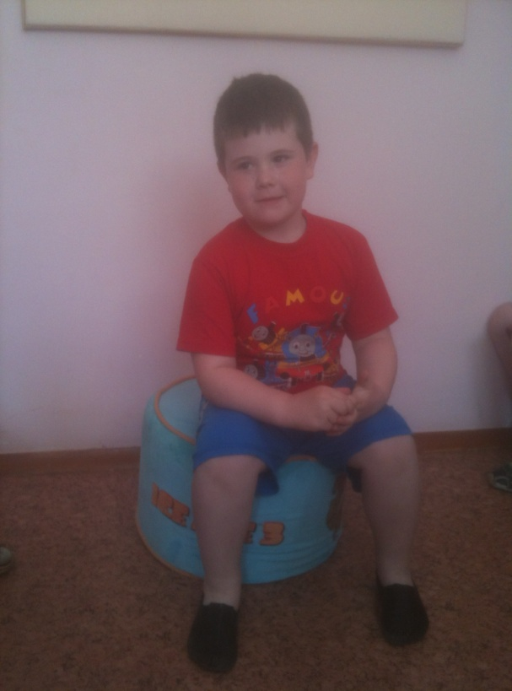
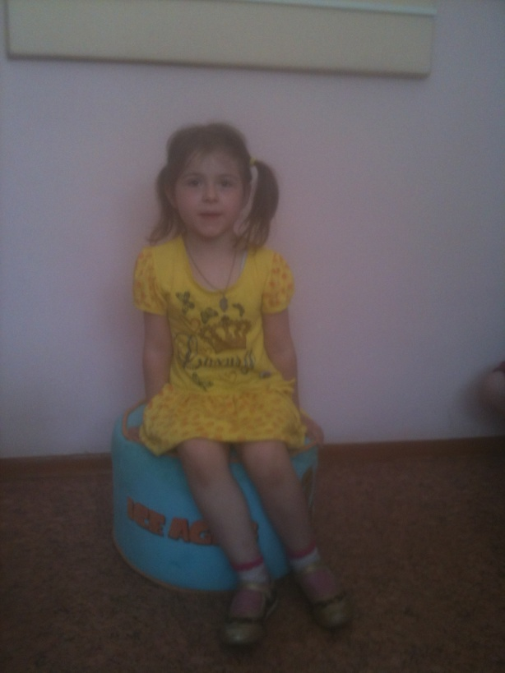

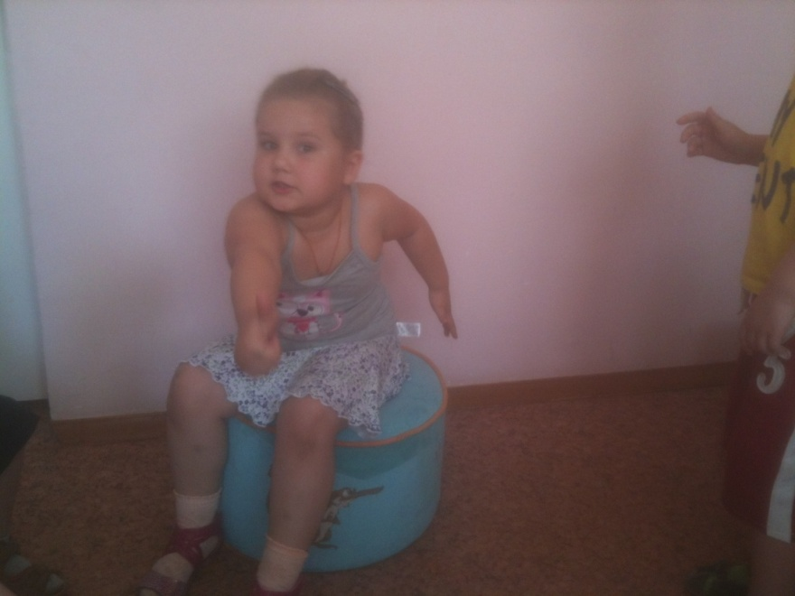

Удачи Вам, терпения и взаимопонимания в сложном, но приятном процессе – воспитании детей!

